Cellules animal et végétale

Poste de travail 3

Présenté à
Daniel Blais

Par
Zachary Bilodeau
(Xavier Gérin)

ESV
2021-01-28
Observation:
Si on a des microscopes on va parler de cellule.

Interrogation:
Comment fait t’on pour différencier les deux cellule?

Hypothèse:
Je suppose que la cellule végétale est rectangulaire.
Je suppose que la cellule animale est ronde.

Expérimentation:
Manipulation:
- Microscopes
- Lame
Manipulation:
- Regarder la lame dans le microscope
- Identifier les structures

Résultats:

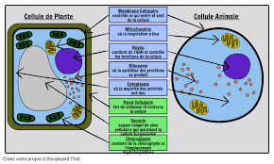
A noyau
B cytoplasme
C Membrane cellulaire
D Membrane nucléaire
E Cytoplasme
F Chloroplaste
G Paroi cellulosique
H Membrane cellulaire

Exercices:
- À l’aide de quel appareil peut-on observer des cellules? Microscopes
- Quelle est la plus petite unité de vie du vivant? Cellule
- Donne deux structures cellulaires que l’on ne retrouve que chez les cellules végétales? Chloroplaste et la paroi cellulosique
- Qu’est-ce qu’un tissu? Ensemble de cellule de structure semblable, spécialisées dans une même fonction.
- Quelle caractéristique te permet de croire que les échantillons viennent du vivant? Elles respirent
- Qu’est qu’un organe? Un ensemble de tissu

Discussion :
D’après mes résultats, l’inconnu #1 est animale parce qu’il n’y a pas de paroi cellulosique et il n’y a pas de chloroplaste
D’après mes résultats, l’inconnu #2 est végétale car elle est rectangulaire et elle a une paroi cellulosique

Conclusion :
Mon hypothèse est vrai, puisque le plus petite unité de vie est la cellule

